BERG BALANCE SCALE

Observation: | Berg_Balance_Scale_R01
File: | 0000.doc
Versie documentatie: | 1.1
Status: | Draft | Request for Comments | Final
Standaard: | HL7 Versie 3 (augustus 2004)
Auteur: | Ir. A.M. Fleurke, Dr. W.T.F. Goossen, E. J. Hoijtink, Drs. J. van der Kooij & Drs. M. Vlastuin.
Brondocument: | Nictiz Specificaties CVA-keteninformatiesysteem versie 1.1 d.d. 29 september 2004  Dr. William Goossen, Drs. Ron Meijer, Pamela van der Kruk, Drs. Lonneke Reuser

1. Versie beheer

versie | datum | wijzigingen | auteurs
1.1 | 22-11-2005 | SNOMED CT codes toegevoegd. | Drs. Judith van der Kooij
1.0 | 30-05-05 | Versienummer naar 1.0: final oplevering | Drs. Judith van der Kooij

2. Doel van de Berg Balance Scale

De Berg Balance Scale (BBS) evalueert het evenwicht. Met de Berg Balance Scale kan een inschatting worden gemaakt van de valkans van patiënten met een CVA.

3. Wetenschappelijke onderbouwing

Betrouwbaarheid, validiteit en responsiviteit bij patiënten met een CVA zijn aangetoond (Berg et al, 1989; Piotrowski en Cole, 1994; Koolstra et al, 2001; Van Peppen en Kwakkel, 2002).

4. Beschrijving variabelen van de Berg Balance Scale

In de onderstaande tabellen staan de items met de bijbehorende scores.
De schaal bestaat uit 14 testitems, die elk gescoord worden op een 5 punts ordinale schaal
(0-4 punten). In totaal zijn er 56 punten te behalen.

1. Van zit naar stand
score | respons
4 | De patiënt is in staat om tot stand te komen zonder op de handen te steunen en is vervolgens in staat om los stil te staan
3 | De patiënt is in staat om zelfstandig tot stand te komen door gebruik te maken van de hand(en)
2 | De patiënt is na meerdere pogingen in staat om tot stand te komen door gebruik te maken van de handen
1 | De patiënt heeft minimale hulp nodig om tot stand te komen, dan wel om los stil te staan
0 | De patiënt heeft matig tot maximale ondersteuning nodig om tot stand te komen

2. Zelfstandig staan
score | respons
4 | De patiënt is in staat om 2 minuten zelfstandig en veilig te blijven staan
3 | De patiënt is in staat om 2 minuten onder supervisie te blijven staan
2 | De patiënt is in staat om 30 seconden zelfstandig te staan
1 | De patiënt heeft meerdere pogingen nodig om 30 seconden zelfstandig te kunnen blijven staan
0 | De patiënt is niet in staat om 30 seconden zonder ondersteuning te blijven staan

3. Zelfstandig zitten
Zitten met de rug ongesteund, maar de voeten gesteund op de vloer of voetenbankje
score | respons
4 | De patiënt is in staat om 2 minuten veilig en stabiel te blijven zitten
3 | De patiënt is in staat om 2 minuten onder supervisie te blijven zitten
2 | De patiënt is in staat om 30 seconden te blijven zitten
1 | De patiënt is in staat om 10 seconden te blijven zitten
0 | De patiënt is niet in staat om zonder steun 10 seconden te blijven zitten

4. Van stand naar zit
score | respons
4 | De patiënt is in staat om veilig te gaan zitten door minimaal te steunen op de handen
3 | De patiënt controleert de neergaande beweging door te steunen op de handen
2 | De patiënt gebruikt de achterkant van de onderbenen tegen de stoel om de neergaande beweging te controleren
1 | De patiënt is in staat om zelfstandig te gaan zitten, maar heeft geen gecontroleerde neergaande beweging
0 | De patiënt heeft ondersteuning nodig om te gaan zitten

5. Transfers
score | respons
4 | De patiënt is in staat om de heen- en teruggaande transfer veilig uit te voeren door minimaal te steunen op de handen.
3 | De patiënt is in staat om een transfer veilig uit te voeren alleen met gebruik van de handen.
2 | De patiënt is in staat om een transfer met verbale aanwijzingen en/of supervisie uit te voeren
1 | De patiënt heeft ondersteuning nodig van 1 persoon
0 | De patiënt heeft ondersteuning nodig van 2 personen

6. Zelfstandig staan met gesloten ogen
score | respons
4 | De patiënt is in staat om 10 seconden veilig te blijven staan
3 | De patiënt is in staat om 10 seconden onder supervisie te blijven staan
2 | De patiënt is in staat om 3 seconden te blijven staan
1 | De patiënt is in staat om stil te blijven staan, maar kan de ogen niet 3 seconden gesloten houden
0 | De patiënt heeft hulp nodig om niet te vallen

7. Zelfstandig staan met de voeten tegen elkaar
score | respons
4 | De patiënt is in staat om zelf de voeten tegen elkaar aan te zetten en 1 minuut veilig te blijven staan
3 | De patiënt is in staat om zelf de voeten tegen elkaar aan te zetten en 1 minuut onder supervisie te blijven staan
2 | De patiënt is in staat om zelf de voeten tegen elkaar aan te zetten, maar is niet in staat om 30 seconden te blijven staan
1 | De patiënt heeft hulp nodig om de voeten tegen elkaar aan te zetten en is in staat om 15 seconden de voeten tegen elkaar te houden en te blijven staan
0 | De patiënt heeft hulp nodig om de voeten tegen elkaar aan te zetten en is niet in staat om 15 seconden te blijven staan

8. Reiken naar voren met uitgestrekte armen, in stand
score | respons
4 | De patiënt is in staat om veilig > 25 cm naar voren te reiken
3 | De patiënt is in staat om veilig > 12 cm naar voren te reiken
2 | De patiënt is in staat om veilig > 5 cm naar voren te reiken
1 | De patiënt reikt wel naar voren, maar heeft hierbij supervisie nodig
0 | De patiënt verliest hierbij het evenwicht/heeft steun nodig van buitenaf

9. Oppakken van een voorwerp van de grond, in stand
score | respons
4 | De patiënt is in staat om de schoen/pantoffel veilig en met gemak op te pakken
3 | De patiënt is in staat om de schoen/pantoffel onder supervisie op te pakken
2 | De patiënt is niet in staat om de schoen/pantoffel op te pakken, maar komt wel tot 2-5 cm boven de schoen/pantoffel.
1 | De patiënt is niet in staat om de schoen/pantoffel op te pakken en heeft bij de poging supervisie nodig
0 | De patiënt is niet in staat om te bukken/heeft ondersteuning nodig om veilig te bukken

10. Draaien met het hoofd over de linker en de rechter schouder om naar achteren te kijken, in stand
score | respons
4 | De patiënt is in staat om in beide draairichtingen recht naar achteren te kijken en het gewicht goed over te brengen
3 | De patiënt is in staat om in 1 draairichting recht naar achteren te kijken, brengt bij de andere draairichting het gewicht minder goed over
2 | De patiënt is bij geen van de draairichtingen in staat om volledig recht naar achteren te kijken, maar handhaaft wel het evenwicht
1 | De patiënt heeft supervisie nodig tijdens het draaien
0 | De patiënt heeft ondersteuning nodig om te blijven staan

11. Volledig om de as draaien (360°), in stand
score | respons
4 | De patiënt is in staat om naar beide kanten 360º veilig te draaien binnen 4 seconden
3 | De patiënt is in staat om binnen 4 seconden 360º veilig te draaien alleen naar 1 kant toe
2 | De patiënt is in staat om naar beide kanten 360º veilig te draaien, maar niet binnen  4 seconden
1 | De patiënt de patiënt heeft van dichtbij supervisie nodig of verbale aanwijzingen
0 | De patiënt heeft ondersteuning nodig tijdens het draaien

12. Alternerend plaatsen van voet op krukje / opstapbankje, in stand
score | respons
4 | De patiënt is in staat om zelfstandig en veilig te staan en 8 stappen in 20 seconden te maken
3 | De patiënt is in staat om zelfstandig te staan en 8 stappen in meer dan 20 seconden te maken
2 | De patiënt is in staat om zelfstandig 4 stappen te maken, maar heeft hierbij supervisie nodig
1 | De patiënt is in staat om met minimale ondersteuning meer dan 2 stappen te maken
0 | De patiënt heeft ondersteuning nodig om niet te vallen / is niet in staat om de opdracht uit te voeren

13. Staan met één been voor
score | respons
4 | De patiënt is in staat om de voet zelfstandig in het verlengde van de andere te plaatsen en deze positie gedurende 30 seconden te handhaven
3 | De patiënt is in staat om de voet zelfstandig voor de andere te plaatsen en deze positie gedurende 30 seconden te handhaven
2 | De patiënt is in staat om zelfstandig een kleine stap te zetten en deze positie gedurende  30 seconden te handhaven
1 | De patiënt heeft hulp nodig om een stap te zetten, maar kan deze positie wel gedurende  15 seconden handhaven
0 | De patiënt verliest het evenwicht bij het staan / is niet in staat een stap te maken

14. Staan op één been
score | respons
4 | De patiënt is in staat om het been zelfstandig op te tillen en deze positie >10 seconden te handhaven
3 | De patiënt is in staat om het been zelfstandig op te tillen en deze positie tussen de 5-10 seconden te handhaven
2 | De patiënt is in staat om het been zelfstandig op te tillen en deze positie minimaal 3 seconden te handhaven
1 | De patiënt probeert het been op te tillen, maar is niet in staat deze positie 3 seconden te handhaven, maar blijft wel zelfstandig staan
0 | De patiënt is niet in staat een poging te ondernemen/heeft hulp nodig om te blijven staan

5. Werkinstructie

Voor elk item wordt een aparte instructie gegeven; deze instructie is beperkt tot de opdracht.
Maak de patiënt duidelijk dat bij alle opdrachten hij het evenwicht moet zien te bewaren en dat sommige opdrachten tijdgebonden zijn.
In de tabel hieronder staat wordt voor elk item de instructie en het benodigde materiaal beschreven.
item | materiaal | instructie  ”tussen aanhaaltekens” en Toelichting in schuinschrift
1 | Stoel met armleuningen | “Zou u willen opstaan? Probeert u hierbij niet met uw handen te steunen”
2 |  | “Kunt u 2 minuten blijven staan zonder vast te houden?”
3 | Kruk, stoel, (behandel)bank, en zo nodig een voetenbankje | “Kunt u 2 minuten blijven zitten met de armen over elkaar?”
4 | Stoel met armleuningen | “Kunt u gaan zitten?”
5 | 1 stoel met en 1 stoel zonder armleuningen | “Wilt u vanuit de stoel met armleuningen opstaan en in de stoel zonder armleuningen gaan zitten?”  “Kunt u nu weer op de andere stoel gaan terugzitten?”
6 |  | “Kunt u uw ogen sluiten en 10 seconden stil blijven staan?”
7 |  | “Kunt u uw voeten tegen elkaar aanzetten en 1 minuut los staan?”
8 | Meetlint of liniaal | “Kunt u uw voeten naast elkaar zetten en uw armen heffen tot 90°?  Strek uw vingers uit en reik naar voren zo ver u kunt”.
8 | Meetlint of liniaal | Keuze van de afstand tussen de voeten is aan de patiënt;  Plaats een meetlint aan de muur of een liniaal aan het einde van de vingertoppen, wanneer de arm 90° is opgetild. De vingers mogen de liniaal of het meetlint op de muur niet raken bij het naar voren reiken.  De vastgestelde meting is de afstand naar voren die de vingertoppen halen, terwijl de patiënt in de meest voorovergebogen positie is.  Vraag de patiënt, indien mogelijk, beide armen te gebruiken om naar voren te reiken om rotatie van de romp te vermijden.
9 | Schoen of pantoffel | “Kunt u de schoen/pantoffel die voor uw voeten is gelegd, oppakken?”
10 | Willekeurig voorwerp | “Kunt u uw voeten naast elkaar zetten en uw hoofd over uw linkerschouder draaien om recht naar achteren te kijken?”  “Kunt u uw voeten naast elkaar zetten en uw hoofd over uw rechterschouder draaien om recht naar achteren te kijken?”
10 | Willekeurig voorwerp | De onderzoeker mag een voorwerp recht achter de patiënt houden, om de draaibeweging te stimuleren.
11 |  | “Kunt u volledig om uw as draaien?”  “Kunt u nu de andere kant opdraaien?”
11 |  | Laat de patiënt tussen de twee opdrachten even pauzeren.
12 | Krukje of opstapbankje | “Kunt u uw voet op het krukje/opstapbankje plaatsen?”  “Ga hiermee door totdat elke voet het krukje/opstapbankje 4x heeft aangeraakt”
13 |  | “Kunt u een voet direct voor de andere plaatsen? Als u voelt dat u uw voet niet precies voor de andere voet kan zetten, probeert u dan uw voet zo neer te zetten dat de hiel van uw voorste voet voorbij de tenen van uw andere voet komt.”
13 |  | Om 3 punten te scoren, moet de lengte van de pas van de ene voet de lengte van de andere voet overschrijden en de breedte van deze houding moet de normale pas van de patiënt benaderen.  De patiënt mag zelf kiezen welk been hij voor zet.
14 |  | “Kunt u zo lang mogelijk op 1 been staan zonder te steunen?”
Aandachtspunten:
Met ‘supervisie’ wordt bedoeld: verbale ondersteuning. De patiënt mag in dit geval de opdracht niet alleen uitvoeren; supervisie is vereist om de veiligheid te garanderen;
Met ‘staan’ wordt bedoeld: patiënt neemt de parallelstand in;
De ruimte biedt de patiënt voldoende ruimte vooruit te kunnen kijken;
De onderzoeker staat niet in het gezichtsveld van de patiënt
Alle testitems worden uitgevoerd zonder loophulpmiddelen maar met schoeisel; orthese of sling is toegestaan (Berg et al, 1989; Koolstra et al, 2001).
In geval van twijfel moet de laagste score worden genoteerd.

Variabelen en waarden
De schaal bestaat uit 14 testitems, die gescoord worden op een 5 punts ordinale schaal (0-4 punten). In totaal zijn er 56 punten te behalen.
In de tabellen van paragraaf 4 wordt aangegeven welke waarde bij welke respons hoort.

6. Interpretatierichtlijnen

Een somscore van < 45 punten op de Berg Balance Scale gaat bij ouderen gepaard met een verhoogde kans op vallen (Piotrowski en Cole, 1994; Koolstra et al, 2001).

7. Literatuur/bronvermelding

- Berg, K., Wood-Dauphinee, S., Williams, J. I. & Gayton, D. (1989). Measuring balance in the elderly: preliminary development of an instrument. Physiotherapy Canada, 41, 304-311.
- Koolstra, M., Burgers-Bots, I. A. L., Lemmens, C. J., Smeets, C. J. & Kwakkel, G. (2001). Klinimetrie na een beroerte. Amersfoort: NPi en VUmc.
- Peppen, van, R. P. S. & Kwakkel G. (2002). Welke klinimetrie is het meest geschikt voor het meten van evenwicht bij een CVA-patient? In: P. Vaes, (Ed), Jaarboek Fysiotherapie/ Kinesitherapie (pp. 59-85). Houten: Bohn Stafleu Van Loghum.
- Piotrowski, A. & Cole, J. (1994). Clinical measures of balance and functional assessment in elderly persons. Australian Journal of Physiotherapy, 40, 183-188.

8. Een voorbeeld van het instrument

Een voorbeeld is niet beschikbaar.

9. Model en beschrijving

Een belangrijk deel van de klinimetrische instrumenten voor CVA ketenzorg zijn uitgewerkt via een instructie, een HL7 v3 Domein model (D-MIM) en in de vorm van coderingen. Op dit moment ziet het er naar uit dat deze modellen niet altijd noodzakelijk zijn. Het voordeel is dat alle requirements bij elkaar in een model zijn opgenomen. Anderzijds zijn er andere representatievormen beschikbaar, zoals de templates en archetypes, die mogelijk sneller tot resultaten kunnen leiden. Waar de D-MIMs beschikbaar zijn blijven ze gehandhaafd, bij nieuwe instrumenten worden ze niet standaard uitgewerkt, maar gezocht naar een makkelijk in bericht en systeem te implementeren formaat.

Het model bestaat uit de centrale observatie die de totaalscore omvat en de interpretatie of dit goed of slecht is. De totaalscore leidt tot de inschatting van de valkans. De schaal bestaat uit
14 variabelen, die elk als een Observatieklasse zijn opgenomen. Om tekentechnische redenen zijn de 14 items van de schaal over twee tekeningen verdeeld. Elk van de twee tekeningen bevat 7 items en de helft van de maximale score. Alleen de BBS totaalscore en de 14 afzonderlijke variabelen zijn gecodeerd. Het bericht/systeem heeft alleen de afzonderlijke 14 waarden en codes en de totaalscore en code nodig.

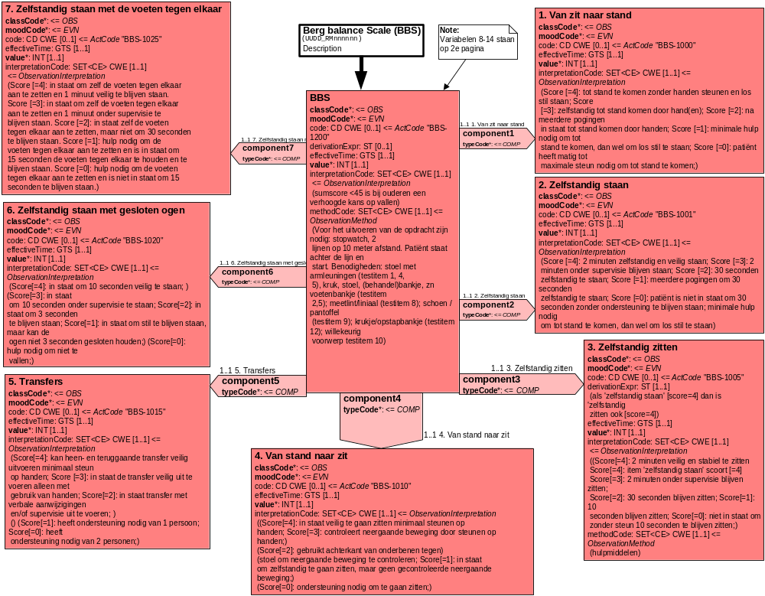
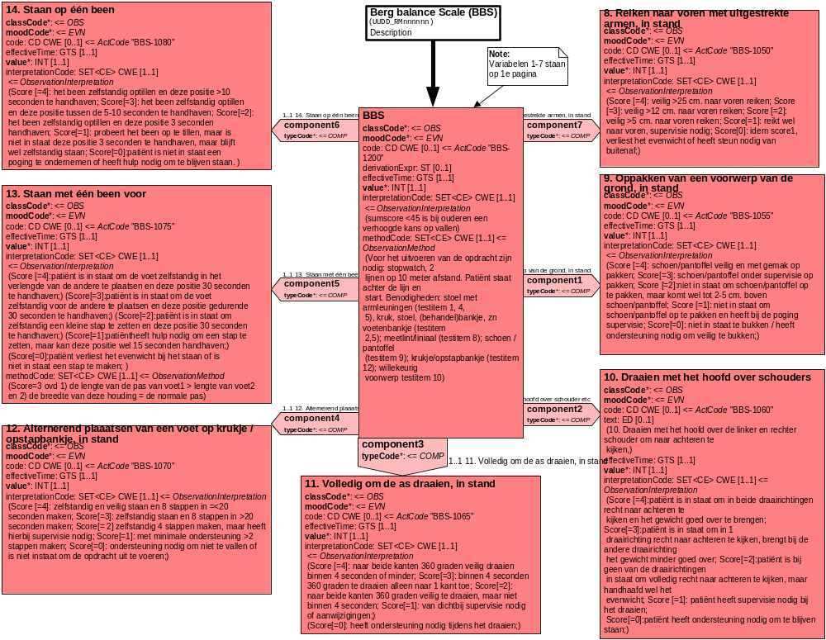
10. Mapping tabel uittreksel en OID voor vocabulaire

Voor de opname van de Berg Balance Scale in een HL7 v3 bericht is een correcte weergave van de schaal, de codes en de mapping naar HL7 v3 noodzakelijk. Die is in onderstaande tabel opgenomen. De hier in opgenomen codes zijn verplicht.

Een tweede belangrijk onderdeel hier is de HL7 OID (unique Object Identifiers). De vraag is uitgezet bij het secretariaat van HL7 Nederland. De OID voor CVA-KIS is: ********

Mapping Domeingegevens, systemen, Vocabulaire en R-MIM CVA
Sub-onderdeel |  | Variabele uit instrument | verplicht/ optioneel / reden verplicht | DMIM | Plaats in HL7 Model | Datatype HL7 | Cardinaliteit | Vocabulaire | Code | Vb | SNOMED
Detail van Berg Balance Scale |  |  | Condition Node element
 |  | Totale score 14 items BBS | V | OBS | OBS: value | INT | 1..1 | CVA-KIS | BBS-1200
 |  | Van zit naar stand | V | OBS | OBS: value | INT | 1..1 | CVA-KIS | BBS-1000
 |  | Zelfstandig staan | V | OBS | OBS: value | INT | 1..1 | CVA-KIS | BBS-1001
 |  | Zelfstandig zitten | V | OBS | OBS: value | INT | 1..1 | CVA-KIS | BBS-1005
 |  | Van stand naar zit | V | OBS | OBS: value | INT | 1..1 | CVA-KIS | BBS-1010
 |  | Transfers | V | OBS | OBS: value | INT | 1..1 | CVA-KIS | BBS-1015
 |  | Zelfstandig staan met gesloten ogen | V | OBS | OBS: value | INT | 1..1 | CVA-KIS | BBS-1020
 |  | Zelfstandig staan met de voeten tegen elkaar | V | OBS | OBS: value | INT | 1..1 | CVA-KIS | BBS-1025
 |  | Reiken naar voren met uitgestrekte armen, in stand | V | OBS | OBS: value | INT | 1..1 | CVA-KIS | BBS-1050
 |  | Oppakken van een voorwerp van de grond, in stand | V | OBS | OBS: value | INT | 1..1 | CVA-KIS | BBS-1055
 |  | Draaien met het hoofd over de linker en de rechter schouder om naar achteren te kijken, in stand | V | OBS | OBS: value | INT | 1..1 | CVA-KIS | BBS-1060
 |  | Volledig om de as draaien (360°), in stand | V | OBS | OBS: value | INT | 1..1 | CVA-KIS | BBS-1065
 |  | Alternerend plaatsen van voet op krukje / opstapbankje, in stand | V | OBS | OBS: value | INT | 1..1 | CVA-KIS | BBS-1070
 |  | Staan met één been voor | V | OBS | OBS: value | INT | 1..1 | CVA-KIS | BBS-1075
 |  | Staan op één been | V | OBS | OBS: value | INT | 1..1 | CVA-KIS | BBS-1080

De mapping tabel uit de Engelse versie is hier weergegeven.

Mapping Domain data, systems, Vocabulary and R-MIM CVA
Subpart |  | Variable from instrument | mandatory/ optional / reason mandatory | DMIM | Place in HL7 Model | Datatype HL7 | Cardinality | Vocabulairy | Code | Vb | SNOMED
Detail of Berg Balance Scale |  |  | Condition Node element
 |  | Total score 14 items BBS | M | OBS | OBS: value | INT | 1..1 | CVA-KIS | BBS-1200
 |  | Change of position: sitting to standing | M | OBS | OBS: value | INT | 1..1 | CVA-KIS | BBS-1000
 |  | Standing unsupported | M | OBS | OBS: value | INT | 1..1 | CVA-KIS | BBS-1001
 |  | Sitting unsupported | M | OBS | OBS: value | INT | 1..1 | CVA-KIS | BBS-1005
 |  | Change of position: standing to sitting | M | OBS | OBS: value | INT | 1..1 | CVA-KIS | BBS-1010
 |  | Transfers s | M | OBS | OBS: value | INT | 1..1 | CVA-KIS | BBS-1015
 |  | Standing with eyes closed | M | OBS | OBS: value | INT | 1..1 | CVA-KIS | BBS-1020
 |  | Standing with feet together | M | OBS | OBS: value | INT | 1..1 | CVA-KIS | BBS-1025
 |  | Reaching forward while standing | M | OBS | OBS: value | INT | 1..1 | CVA-KIS | BBS-1050
 |  | Retrieving objects from floor | M | OBS | OBS: value | INT | 1..1 | CVA-KIS | BBS-1055
 |  | Turning trunk (feet fixed) | M | OBS | OBS: value | INT | 1..1 | CVA-KIS | BBS-1060
 |  | Turning 360 degrees | M | OBS | OBS: value | INT | 1..1 | CVA-KIS | BBS-1065
 |  | Stool stepping | M | OBS | OBS: value | INT | 1..1 | CVA-KIS | BBS-1070
 |  | Tandem standing | M | OBS | OBS: value | INT | 1..1 | CVA-KIS | BBS-1075
 |  | Standing on one leg | M | OBS | OBS: value | INT | 1..1 | CVA-KIS | BBS-1080

11. Nadere toelichting

De auteurs geven aan dat de interpretatie nog uitgezocht dient te worden.

Voor de Berg Balance Scale waren geen SNOMED CT codes beschikbaar.

